ПИШПЕК
Бул доор боюнча маалымат азырынча табыла элек
42.87905, 74.60632

Фотография пока не добавлена
КЫРГЫЗЧА
Бул доор боюнча маалымат азырынча табыла элек.

ФРУНЗЕ
№3 мектеп
42.87905, 74.60632
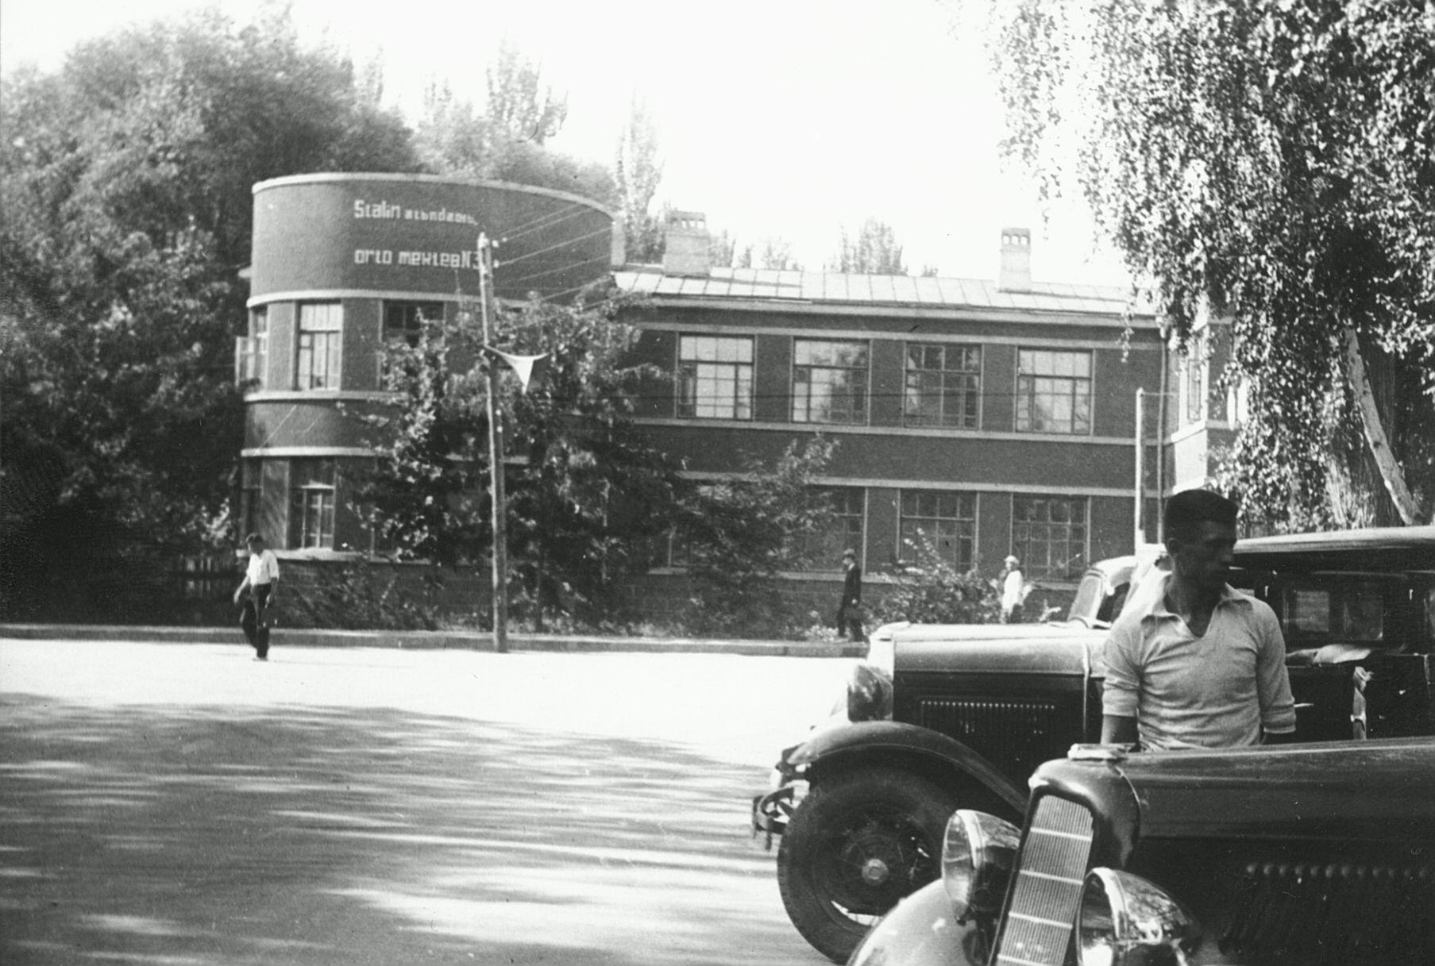
Школа №3 · 30-х годов
КЫРГЫЗЧА №3 мектеп
﻿ №3 Сталин атындагы мектеп, 30-жылдардагы сүрөт 1940-жылга карата шаардык билим берүү тармагында 34 мектеп болгон. Сталин атындагы No3 мектеп 1934-жылы архитектор А.Т.Мадюддун долбоору боюнча курулган. 1968-жылдан кийин бул имаратта балдар китепканасы жайгашкан. Фрунзе.
Булак: https://bimap.su/description/frunze/195_Shkola3.txt · BIMAP
Фотографии и материалы принадлежат их авторам; лицензия не указана

БИШКЕК
Бул доор боюнча маалымат азырынча табыла элек
42.87905, 74.60632

Фотография пока не добавлена
КЫРГЫЗЧА
Бул доор боюнча маалымат азырынча табыла элек.

